Муниципальное бюджетное общеобразовательное учреждение
«Красногорская средняя общеобразовательная школа»
Красногорского района

V ВСЕРОССИЙСКИЙ ПЕДАГОГИЧЕСКИЙ КОНКУРС
«ВОСПИТАНИЕ ПАТРИОТА И ГРАЖДАНИНА РОССИИ 21 ВЕКА»

ИССЛЕДОВАТЕЛЬСКИЙ ПРОЕКТ
ПАМЯТЬ СИЛЬНЕЕ ВРЕМЕНИ

Выполнил:
Злобина Татьяна Владимировна,
учитель иностранных языков
Баурина Лариса Сергеевна,
библиотекарь,

с. Красногорское
2026
Оглавление

1. ВВЕДЕНИЕ…..……………………………………………………………………3
2. ОСНОВНАЯ ЧАСТЬ…………………………...……………………….....……...4
2.1. КРОВАВЫЙ ОСТРОВ ДАМАНСКИЙ. 1969 ГОД…………………………...4
2.2. ПОДВИГ ПОГРАНИЧНИКА. БОРИС АЛЕКСАНДРОВИЧ ГОЛОВИН …..5
2.3. ПАМЯТЬ СИЛЬНЕЕ ВРЕМЕНИ…………………………………………..….6
3. ЗАКЛЮЧЕНИЕ…………………………………………………………..……......7
4. СПИСОК ИСТОЧНИКОВ И ИСПОЛЬЗОВАННОЙ ЛИТЕРАТУРЫ…..…….8
5. ПРИЛОЖЕНИЕ

Введение

Война – тяжелое испытание, выпавшее на долю любого народа. Тяжесть и кровопролитие войны оставляют большой отпечаток в сознании людей. В каждом городе и селе есть свои герои, которые проявили отвагу и мужество, защищая не только свою страну, но и народы других стран. К сожалению, не все подростки знают историю страны, помнят о подвигах дедов и прадедов. Наша задача - помнить о героях, беречь о них память и рассказывать другим людям.
Актуальность
Обратиться к теме «Участники локальных конфликтов 20 века» нам помогло твердое убеждение в том, что каждый из нас должен помнить героев Отечества, в том числе, и наших земляков.
Однажды проходили с соревнований по мини-футболу, они были посвящены памяти героя-пограничника Бориса Головина(илл.1). Перед соревнованиями рассказывали о подвиге героя. Мы решили, что судьба героя, а также события, связанные с этим, и будет темой нашего исследовательского проекта.

Цель исследования: Изучение биографии и воинского пути нашего земляка Бориса Александровича Головина.
Задачи:
1.Установить время и события, которые связаны с подвигом героя.
2.Выяснить роль пограничника Б.Головина в описываемых событиях.
3.Рассказать учащимся о биографии и воинском пути солдата.

Основная часть

1. Кровавый остров Даманский. 1969 год.
Локальные войны – это военные действия между двумя и более государствами, ограниченные по политическим целям интересами участвующих в боевых действиях государств, а по территории – небольшим географическим регионом. Советско–китайский конфликт, который произошёл в марте 1969 года в районе острова Даманский(илл.2,3), на реке Уссури является самой настоящей локальной войной и самым крупным конфликтом в современной истории России и Китая. Много лет назад несколько десятков советских пограничников приняли здесь неравный бой с регулярными частями армии КНР и победили!
2 марта 1969 года китайцы начали провокации на границе с СССР, перешедшие в вооруженное наступление. Советское руководство не хотело полномасштабной войны. Именно поэтому против противника не вводились регулярные части армии, не работали артиллерия и авиация. Воевать пришлось пограничникам. Достоверные факты указывают на то, что это было заранее спланированное нападение на советских пограничников, охранявших государственную границу. Китайцев с другого берега Уссури поддерживала артиллерия. Нарушители границы были отброшены. Потери советских пограничников составили 31 человек убитыми.
Второе столкновение произошло 15 марта 1969 года(илл.4), в том бою погибло 18 пограничников. 15 марта были впервые применены в боевой обстановке установки "Град". Результат ошеломил китайцев. Был уничтожен личный состав, склады боеприпасов, штабы и командный пункт(илл.5). Китайцы бежали на свой берег. Конфликт был окончен.
В марте этого года исполнилось 55 лет тем трагическим и героическим событиям. В пограничном сражении на острове Даманском участвовали около 20 уроженцев Алтайского края, для пятерых из них этот бой стал последним. Всего погибли 58 пограничников(илл.6).

2. Подвиг пограничника. Б.А. Головин
Борис Александрович Головин(Илл.1), участник боев на острове Даманский, родился 25 ноября 1949 года в селе Усть-Иша Красногорского района Алтайского края. В школе Борис учился хорошо, ко всем поручениям относился ответственно, занимался различными видами спорта: гимнастикой, штангой, боксом. В душе он был романтиком, писал стихи, много читал. После окончания школы в 1966 году Борис поступил в Горно-Алтайское педучилище на физкультурное отделение. В 1968 году, окончив учебу, некоторое время работал учителем физкультуры в Горно-Алтайске. Осенью 1968-го был призван в армию. Головина направили в пограничные войска, его это обрадовало. Он был строг, подтянут, дисциплинирован, вежлив и инициативен – настоящий пограничник. Активно работал в редколлегии стенной газеты, мечтал после службы поступить в Казанский инженерно-строительный институт. В 1969 году Головин находился на заставе Камень-Рыболовского погранотряда. Обстановка на советско-китайской границе была сложной. Все чаще происходили провокационные вылазки и вооруженные нападения со стороны Китая. После событий 2 марта 1969 года, когда китайские военнослужащие нарушили границу на реке Уссури, отряд, где служил Борис, направили на помощь пограничникам в район острова Даманский. В ночь с 14 на 15 марта китайские войска предприняли очередную попытку прорыва на территорию СССР. Отделению сержанта Головина было приказано под прикрытием бронетранспортеров приблизиться к острову и подавить огневые точки противника. Сержант Головин первым выскочил на лед реки Уссури. За ним последовало его отделение. Китайцы обрушили на них шквальный огонь из минометов. Отделение сержанта Головина залегло и открыло ответный огонь… Пять раз поднимал в атаку своих бойцов сержант. Борис Головин был тяжело ранен осколком разорвавшегося снаряда и через несколько часов умер в госпитале. Награжден орденом Красной Звезды (посмертно). Похоронен в братской могиле на Центральной площади села Камень-Рыболов в Приморском крае.

3. «Память сильнее времени»
Это страница истории нашей страны, о которой мы забывать не вправе никогда. Это судьбы конкретных людей, тех, кто жил и живет среди нас. Именем Б.А.Головина названы улица в Горно-Алтайске и рыболовный траулер на Дальнем Востоке. Средней школе в селе Усть-Иша присвоено его имя. В Горно-Алтайском педагогическом колледже ежегодно проходит торжественная линейка, посвященная памяти выпускника.
С 2003 года в нашем Красногорском районе проводится турнир по футболу памяти Бориса Головина(илл.7). Теперь это краевые соревнования с участием команд из Горно-Алтайска, Белокурихи, Бийска, Барнаула, Маймы, Красногорского. Открывается турнир обязательно гимном России, поднятием флага страны и минутой молчания, посвящённой памяти пограничника, победителям вручается кубок его имени.
В центре нашего села в 2016 году был открыт мемориал «Землякам, погибшим в локальных конфликтах»(илл.8,9,10). С инициативой его создания выступило Красногорское районное отделение Алтайской краевой организации ветеранов Афганистана. Гранитная глыба и 5 стел с фамилиями погибших, плита с изображением фрагмента боя – мемориал стал местом преклонения перед мужеством наших современников, погибших при исполнении воинского долга.
Мы уверены: главное — помнить и чтить своих героев. А события на реке Уссури, вошедшие в историю пограничных войск как пример мужества и стойкости советских пограничников, навсегда останутся в истории нашего государства и в сердцах людей.

Заключение

Наш Красногорский район имеет богатую историю. Здесь помнят и чтят героев, которые отдали свои жизни за свободу и благополучие других людей, за независимость нашей страны, за свободу и мир. Среди них – имя нашего земляка пограничника Бориса Александровича Головина, который самоотверженно сражался, не уступая рубежи нашей Родины.
Одна из школ нашего района носит его имя, и турнир по футболу проводится в память военнослужащего.

Список источников и использованной литературы

1. Материалы школьного музея «Истоки»
2.https://gapc.org.ru/index.php/torzhestvennaya-linejka-posvyashchennaya-pamyati-borisa-golovina
3. https://www.ap22.ru/paper/paper_11777.html
4.https://brl.mk.ru/social/2024/03/16/na-altae-pochtili-pamyat-pogranichnikov-s-damanskogo.html
5. https://altlib.ru/a-ya/d/ostrov-damanskiy/
6. https://xn----8sbafl0ahgqleaznjg.xn--p1ai/
7. https://vsegda-pomnim.com/ostrova-i-poluostrova/7322-ostrov-damanskij-150-foto.html

Приложение

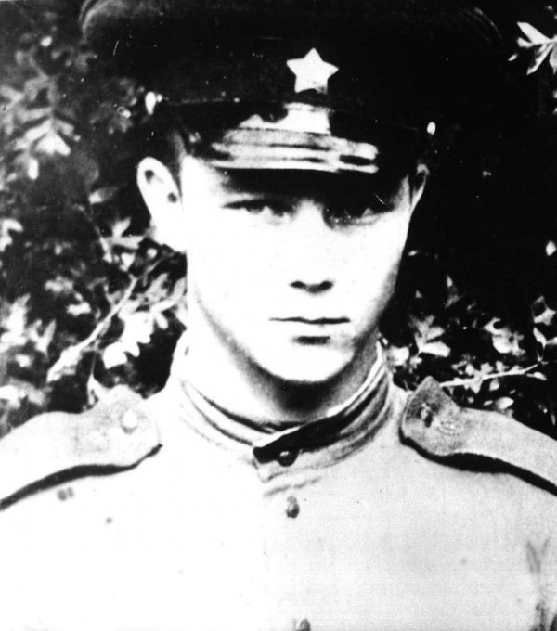
Илл.1. Б.А.Головин. Фото из открытых источников

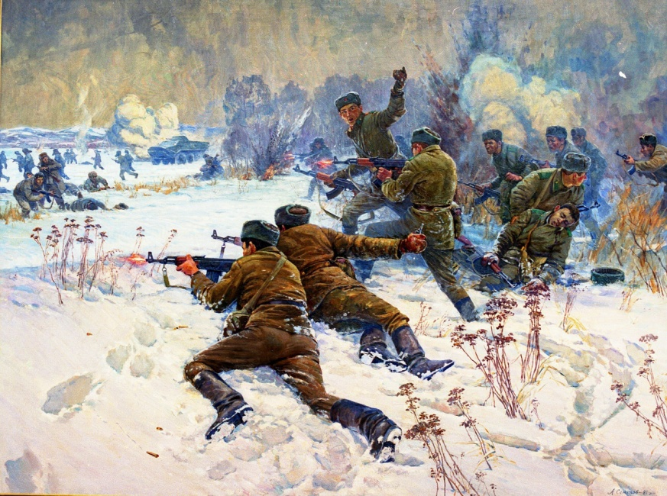
Илл2. Остров Даманский. Фото из открытых источников
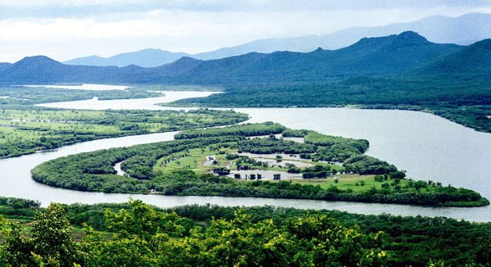
Илл.3. Остров Даманский. Фото из открытых источников
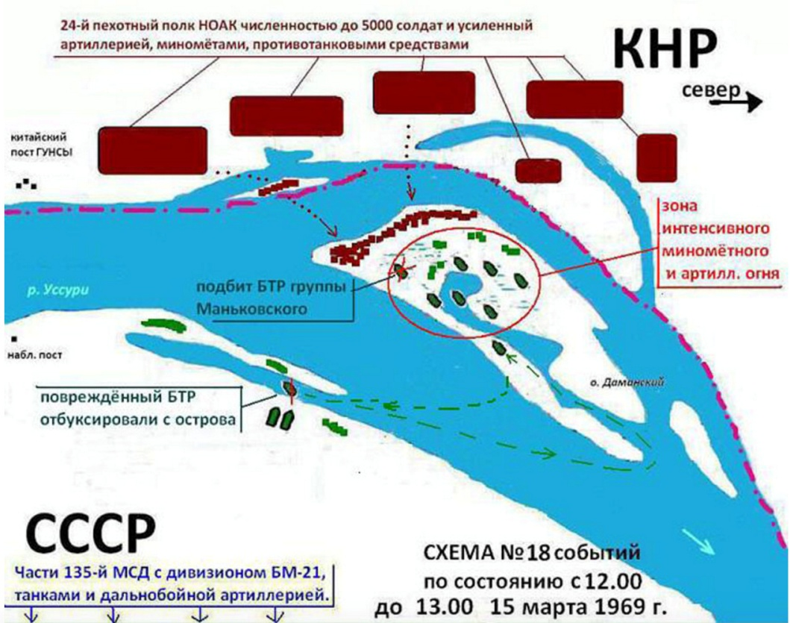
Илл.4. Конфликт на о.Даманский. Фото из открытых источников

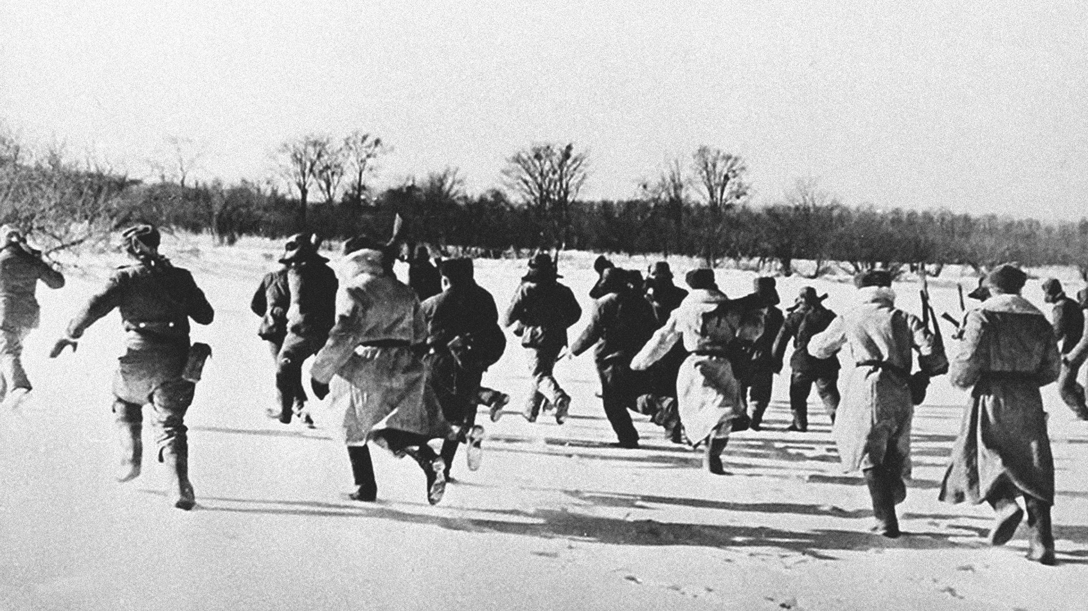
Илл.5. Боевые действия на острове Даманском. Март 1969г. Фото из открытых источников
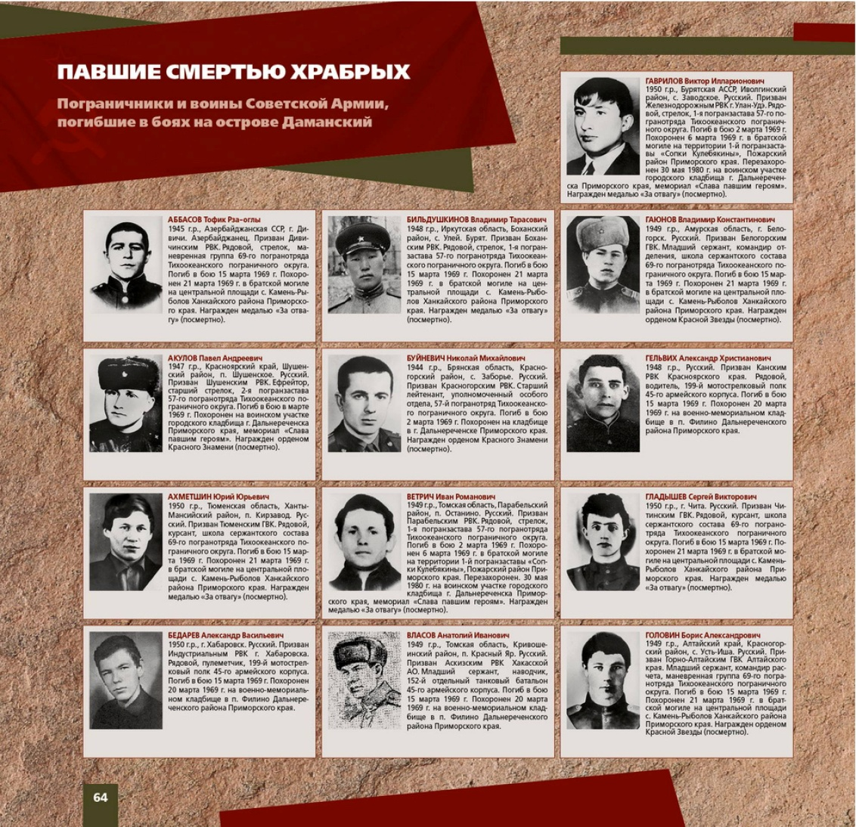
Илл.6. «Павшие смертью храбрых». Фото с сайта: остров-Даманский. РФ
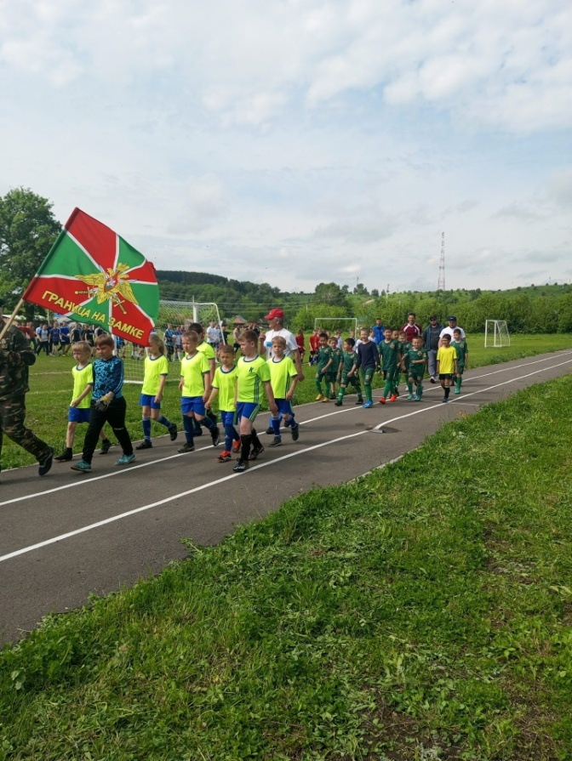
Илл.7. Соревнования по футболу памяти Б.Головина. Фото из открытых источников
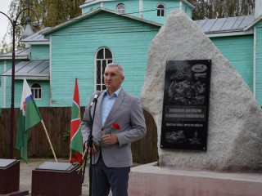
Илл.8. Открытие мемориала в с.Красногорское. Сентябрь 2016г.
Фото с Официального сайта Алтайского края.

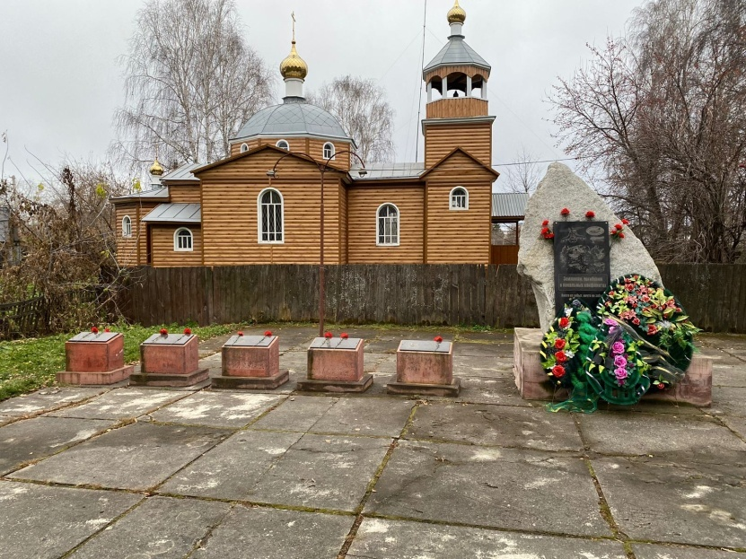
Илл.9. Мемориал «Землякам, погибшим в локальных конфликтах». Фото автора
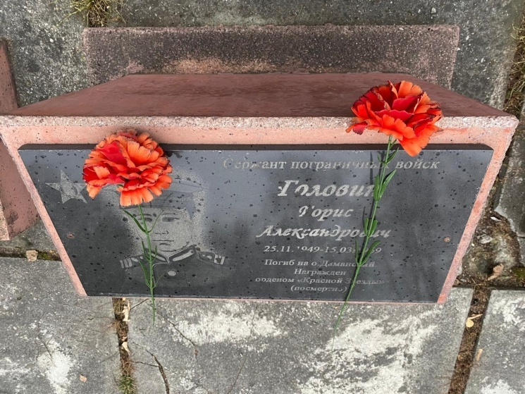
Илл.10. Стела, увековечивающая память Бориса Головина. Фото автора

